推動衛生紙丟馬桶政策必要性
宣導單
一、衛生紙丟馬桶可降低傳染媒介造成感染之風險，並能改善臭味、細菌及蚊蠅孳生等環境衛生問題，亦能大幅提升我國環境衛生水準，營造與日本及歐美先進國家並駕其驅之優質公廁品質，增進國際旅客、友人來台觀光之國際形象，其重要性不言可喻。
二、衛生紙未添加濕強劑且具可分散性，纖維為短纖維，遇水易快速分散且不會阻塞馬桶。
三、衛生紙的纖維長度約為0.4公分以下，而人類糞便中平均纖維長度約為數公分之長，人類糞便沖入馬桶無阻塞之虞者，衛生紙亦不會造成馬桶阻塞。
四、每人每次糞便乾基平均約32-35克，每張衛生紙約0.3-0.5克，以每次使用2-5抽計算，衛生紙佔糞便之重量比約為3.4%至14.3%，所佔比例不高，因此在污水下水道轉化成污泥量比例低，請安心推廣。化糞池應視使用情形適度增加抽取水肥次數，以維持化糞池的功能。
五、請宣導民眾如廁時應適量使用衛生紙，勿過量使用或使用面紙，以免造成阻塞。
六、廁間現況若未能符合衛生紙丟馬桶之條件，短期仍請標示衛生紙勿丟馬桶，八、惟長期應規劃編列經費修繕或汰換老舊設備及管線，使其未來能達到衛生紙丟馬桶之條件，共同提升我國公廁環境品質。
七、請公廁管理維護單位於106年6月30日前完成公廁張貼「衛生紙請丟馬桶」圖示（或標語）（請參考附錄）；如有無故未配合張貼者，環保機關自106年7月起將加強公廁環境衛生稽查及不定期抽查。
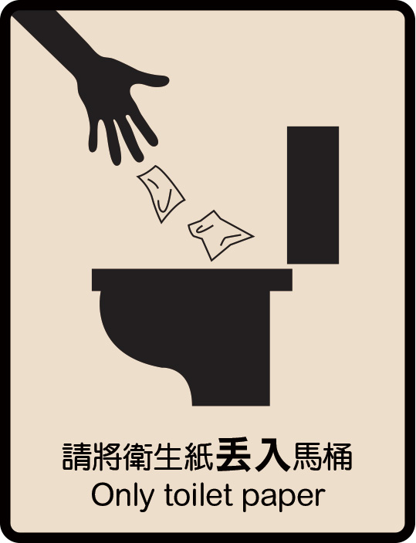
附錄

